OKULUMUZUN TARİHÇESİ

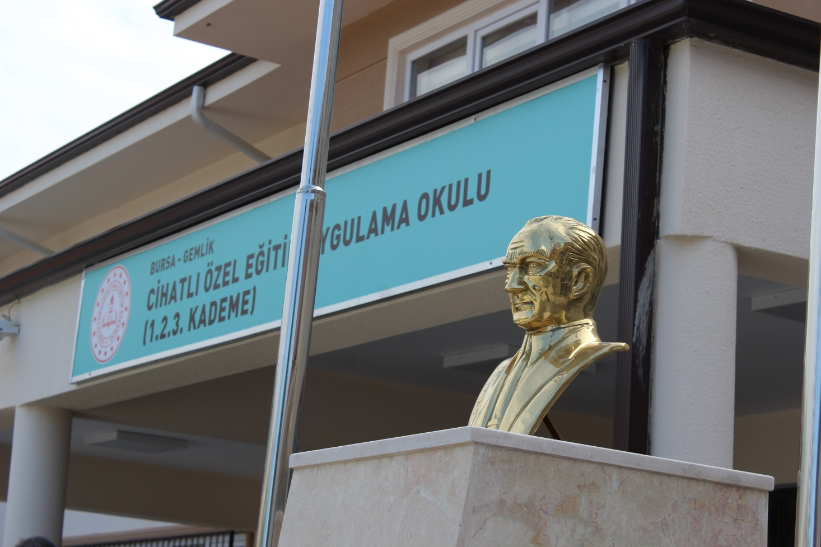

YIKOP TARAFINDAN 2019 YILINDA YAPIMI TAMAMLANARAK MİLLİ EĞİTİM BAKANLIĞI’NA TESLİM EDİLEN CİHATLI ÖZEL EĞİTİM UYGULAMA OKULU 1.-2.-3. KADEME MÜDÜRLÜĞÜ OLARAK 18/02/2019 TARİHİNDE HİZMETE AÇILMIŞTIR. 08 NİSAN 2019 TARİHİNDE 40 ÖĞRENCİ İLE EĞİTİM ÖĞRETİME BAŞLAYAN OKULUMUZUN 2019-2020 EĞİTİM ÖĞRETİM YILINDA 104 ÖĞRENCİ, 42 ÖĞRETMEN VE 3 İDARECİ İLE EĞİTİME DEVAM ETMEKTEDİR.
OKULUMUZDA ÖZEL EĞİTİM UYGULAMA OKULU 1. KADEME, ÖZEL EĞİTİM UYGULAMA OKULU 2. KADEME, ÖZEL EĞİTİM UYGULAMA OKULU 3. KADEME MEVCUT OLUP ORTA-AĞIR DÜZEYDE ZİHİNSEL YETERSİZLİĞİ VE OTİZMİ OLAN ÖĞRENCİLER EĞİTİM GÖREMKETEDİR.
OKULUMUZ BODRUM, ZEMİN VE 1. KAT OLMAK ÜZERE 3 KATTAN MÜTEŞEKKİLDİR. ÖĞRENCİLER KADEMELEİNE GÖRE KATLARDA EĞİTİM ALMAKTADIR.

